Проектный расчет ступени осевого компрессора
Допущения и упрощения, используемые при расчете:
- изменение расхода рабочего тела происходит только между венцами;
- теплообмен между лопатками и потоком не учитывается;
- дисковые потери и потери, связанные с утечками в радиальном зазоре, не учитываются;
- загромождение лопатками каналов проточной части не учитывается;
- свойства рабочего тела (теплоемкость с_{р} и показатель изоэнтропы k) считаются постоянным, не зависящими от температуры;
- проточная часть НА
- средний диаметр в РК не меняется $D_{1ср}=D_{2ср}$ (отсюда следует $u_{1ср}=u_{2ср}=u_{ср}$);
- осевая скорость в РК считается неизменной $c_{1a}=c_{2a}=c_{a}$.

Исходные данные для расчета
Название | Обозначение, Размерность | Пример | Где взять?
Полная температура рабочего тела на входе в ступень (для первой ступени – температура на входе в каскад, для остальной – на выходе из предыдущей ступени) | $T_{1}^{*},$ К | 377,69 | Из термодинамического расчета
Полное давление рабочего тела на входе в ступень (для первой ступени – давление на входе в каскад, для остальной – на выходе из предыдущей ступени) | $${ p}_{1}^{*},Па$$ | 228059 | Из термодинамического расчета
Работа каскада компрессора | $$L_{к}^{*},\frac{Дж}{кг}$$ | 409405 | Из термодинамического расчета
Расход рабочего тела на входе в ступень | $$G_{1}^{}, кг/с$$ | 48,73 | Из термодинамического расчета
Множитель частоты вращения | Δn | 1,0 | Из термодинамического расчета
Частота вращения ротора компрессора | $n$, об/мин |  | Для каскада ВД $n_{вд}=∆n∙49423∙{G_{1}}^{-0.396}$  Для каскада СД $n_{сд}=0,75n_{вд}$  Для каскада НД $n_{нд}=∆n∙(-2,3534G_{1}+6062)$
Число ступеней каскада | z, шт | 9 | Из задания
Осевая ширина рабочей лопатки во втулочном сечении | $$S_{рк},м$$ |  | Из задания
Осевая ширина направляющей лопатки во втулочном сечении | $$S_{на},м$$ |  | Из задания

Параметры рабочего тела (воздуха)
Показатель адиабаты рабочего тела | $$k$$ |  | 1,4
Универсальная газовая постоянная | $$R,\frac{Дж}{кг∙К}$$ |  | 287
Изобарная теплоемкость | $$с_{p}=\frac{k}{k-1}R$$ |  | 1004,5
Константа в уравнении неразрывности | $$m=\sqrt{\frac{k}{R}{\left(\frac{2}{(k+1)}\right)}^{\frac{k+1}{k-1}}}$$ |  | 0,0404
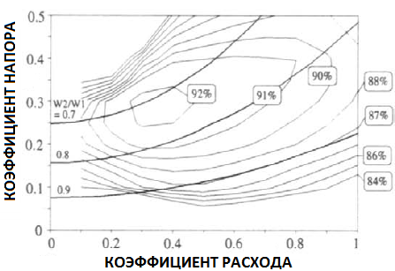
Данная картинка используя как справочная информация по поиску оптимального соотношения коэффициента напора и коэффициента расхода. Можно выбрать любую точку. Требования к ней 2 – максимальный КПД и выполнение всех ограничений
Диаграмма Смита для компрессора

Параметры рабочего процесса компрессора
Название | Обозначение | Диапазон
Коэффициент напора | $$ψ=\frac{L_{u}}{u_{ср}^{2}}$$ | По диаграмме Смита  0,15…0,35
Коэффициент расхода | $$φ=\frac{с_{аср}}{u_{ср}}$$ | По диаграмме Смита  0,3…0,6
Кинематическая степень реактивности | $$ρ_{ст}$$ | 0,5…0,7
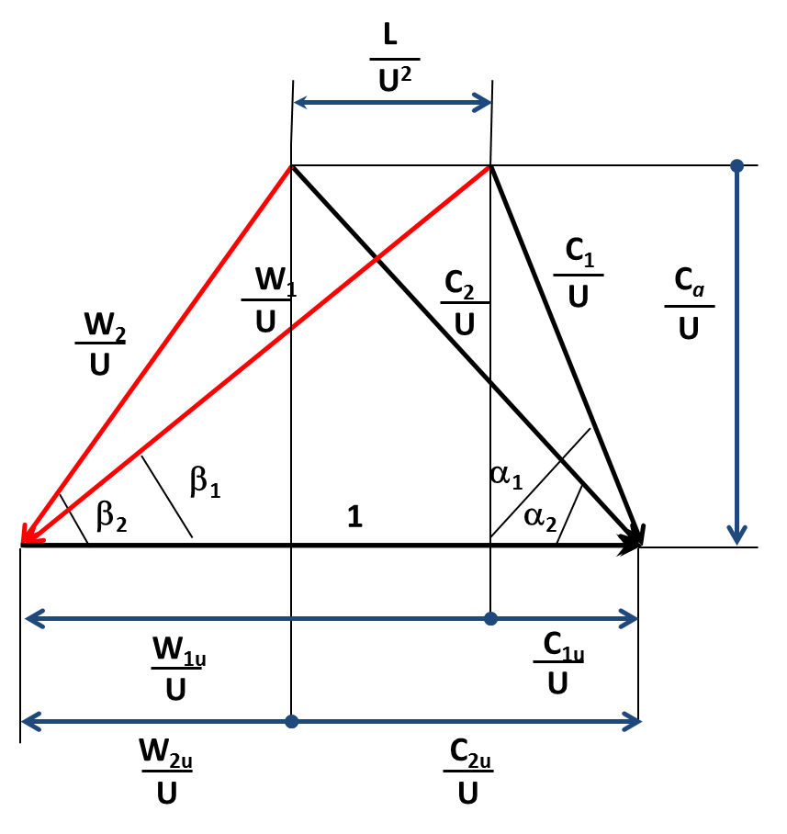
Безразмерный план скоростей осевого компрессора

Расчет ступени осевого компрессора на среднем диаметре
Название | Формула | Размерность | Пример
Расходы воздуха через контрольные сечения | $$G_{1}^{}=G_{2}^{} =G_{3}^{}$$ | кг/с
Потребная работа ступени | $$L_{ст}^{*}=\frac{L_{к}^{*}}{z}$$ | $$\frac{Дж}{кг}$$
Безразмерная окружная проекция абсолютной скорости на входе в РК | $$\left[\frac{с_{1u}}{u_{ср}}\right]=1-\frac{1}{2}ψ-ρ_{ст}$$ | -
Безразмерная окружная проекция абсолютной скорости на выходе в РК | $$\left[\frac{с_{2u}}{u_{ср}}\right]={1-ρ}_{ст}+\frac{1}{2}ψ$$ | -
Угол входа потока в РК в абсолютном движении | $$α_{1}=arctg\left(φ/\left[\frac{c_{1u}}{u_{ср}}\right]\right), град$$ | град
Угол выхода потока в РК в абсолютном движении | $$α_{2}=arctg\left(φ/\left[\frac{c_{2u}}{u_{ср}}\right]\right), град$$ | град
Угол входа потока в РК в относительном движении | $$β_{1}=arctg\left(\frac{φ}{\left(1-\left[\frac{c_{1u}}{u_{ср}}\right]\right)}\right), град$$ | град
Прим. Желательно иметь значение более 25°
Угол выхода потока в РК в относительном движении | $$β_{2}=arctg\left(\frac{φ}{\left(1-\left[\frac{c_{2U}}{u_{ср}}\right]\right)}\right), град$$ | град
Безразмерная абсолютная скорость на входе в РК | $$\left[\frac{с_{1}}{u_{ср}}\right]=\sqrt{{\left(φ\right)}^{2}+{\left(\left[\frac{c_{1U}}{u_{ср}}\right]\right)}^{2}}$$ | -
Безразмерная абсолютная скорость на выходе в РК | $$\left[\frac{c_{2}}{u_{ср}}\right]=\sqrt{{\left(\left[φ\right]\right)}^{2}+{\left(\left[\frac{c_{2u}}{u_{ср}}\right]\right)}^{2}}$$ | -
Безразмерная относительная скорость на входе в РК | $$\left[\frac{w_{1}}{u_{ср}}\right]=\sqrt{{\left(φ\right)}^{2}+{\left(1-\left[\frac{c_{1u}}{u_{ср}}\right]\right)}^{2}}$$ | -
Безразмерная относительная скорость на выходе в РК | $$\left[\frac{w_{2}}{u_{ср}}\right]=\sqrt{{\left(φ\right)}^{2}+{\left(1-\left[\frac{c_{2u}}{u_{ср}}\right]\right)}^{2}}$$ | -
Угол поворота потока в РК | $$∆β=β_{2}-β_{1}$$ | град
Прим. Данная величина не должна превышать 30°. В противном случае будут иметь место критично большие потери в венце
Окружная скорость на среднем диаметре ступени | $$u_{ср}=\sqrt{\frac{L_{ст}^{*}}{\left(ψ\right)}}=u_{1}=u_{2}$$ | м/с | * При принятых допущениях
Прим. По прочностным соображениям данная величина не должна превышать 450м/с
Осевая скорость рабочего тела в РК | $$c_{а}=φ·u_{ср},\frac{м}{с}$$ | м/с
Окружная проекция абсолютной скорости на входе в РК | $$c_{1u}=\left[\frac{c_{1u}}{u}\right]·u_{ср}$$ | м/с
Окружная проекция абсолютной скорости на выходе в РК | $$c_{2u}=\left[\frac{c_{2u}}{u}\right]·u_{ср}$$ | м/с
Относительная скорость на входе в РК | $$w_{1}=\left[\frac{w_{1}}{u_{ср}}\right]·u_{ср}$$ | м/с
Относительная скорость на выходе в РК | $$w_{2}=\left[\frac{w_{2}}{u_{ср}}\right]·u_{ср}$$ | м/с
Абсолютная скорость на входе в РК | $$c_{1}=\left[\frac{с_{1}}{u_{ср}}\right]·u_{ср}$$ | м/с
Абсолютная скорость на выходе в РК | $$c_{2}=\left[\frac{с_{2}}{u_{ср}}\right]·u_{ср}$$ | м/с
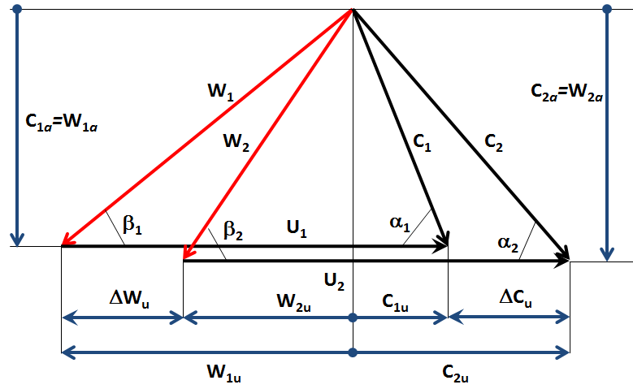
По полученным результатам строится план скоростей на среднем диаметре (по своим размерам!!!)
Статическая температура на входе в РК | $$T_{1}=T_{1}^{*}-\frac{c_{1}^{2}}{\frac{2kR}{(k-1)}}$$ | К
Температура потока, заторможенного на входе в РК в относительном движении | $$Т_{1w}^{*}=T_{1}+\frac{w_{1}^{2}}{\frac{2kR}{(k-1)}}$$ | К
Температура потока, заторможенного на выходе в РК в относительном движении | $$T_{2w}^{*}=T_{1w}^{*}$$ | К
Статическая температура на выходе в РК | $$T_{2}=T_{2w}^{*}-\frac{w_{2}^{2}}{\frac{2kR}{(k-1)}}$$ | К
Полная температура на выходе из РК | $$T_{2}^{*}=T_{2}+\frac{c_{2}^{2}}{\frac{2kR}{(k-1)}}$$ | К
Полная температура на выходе из НА | $$Т_{3}^{*}=Т_{2}^{*}$$ | К
Приведенная абсолютная скорость на входе в РК | $$λ_{с1}=\frac{с_{1}}{\sqrt{\frac{2k}{(k+1)}RТ_{1}^{*}}}$$ | -
Приведенная относительная скорость на выходе в РК | $$λ_{с2}=\frac{с_{2}}{\sqrt{\frac{2k}{(k+1)}RТ_{2}^{*}}}$$ | -
Прим. Данная величина не должна превышать 1,1. В противном случае будут иметь место критично большие потери в венце
Приведенная относительная скорость на входе в РК | $$λ_{w1}=\frac{w_{1}}{\sqrt{\frac{2k}{(k+1)}RТ_{1w}^{*}}}$$ | -
Прим. Данная величина не должна превышать 1,1. В противном случае будут иметь место критично большие потери в венце
Приведенная абсолютная скорость на входе в РК | $$λ_{w2}=\frac{w_{2}}{\sqrt{\frac{2k}{(k+1)}RТ_{2w}^{*}}}$$ | -
Газодинамическая функция | $$π\left(λ_{с1}\right)={\left(1-\frac{k-1}{k+1}{λ_{с1}}^{2}\right)}^{\frac{k}{k-1}}$$ | -
Газодинамическая функция | $$π\left(λ_{с2}\right)={\left(1-\frac{k-1}{k+1}{λ_{с2}}^{2}\right)}^{\frac{k}{k-1}}$$ | -
Газодинамическая функция | $$π\left(λ_{w1}\right)={\left(1-\frac{k-1}{k+1}{λ_{w1}}^{2}\right)}^{\frac{k}{k-1}}$$ | -
Газодинамическая функция | $$π\left(λ_{w2}\right)={\left(1-\frac{k-1}{k+1}{λ_{w2}}^{2}\right)}^{\frac{k}{k-1}}$$ | -
Газодинамическая функция | $$q\left(λ_{c1}\right)={\left(\frac{k+1}{2}\right)}^{\frac{1}{k-1}}{\left(1-\frac{k-1}{k+1}{λ_{c1}}^{2}\right)}^{\frac{1}{k-1}}λ_{c1}$$ | -
Газодинамическая функция | $$q\left(λ_{c2}\right)={\left(\frac{k+1}{2}\right)}^{\frac{1}{k-1}}{\left(1-\frac{k-1}{k+1}{λ_{c2}}^{2}\right)}^{\frac{1}{k-1}}λ_{c2}$$ | -

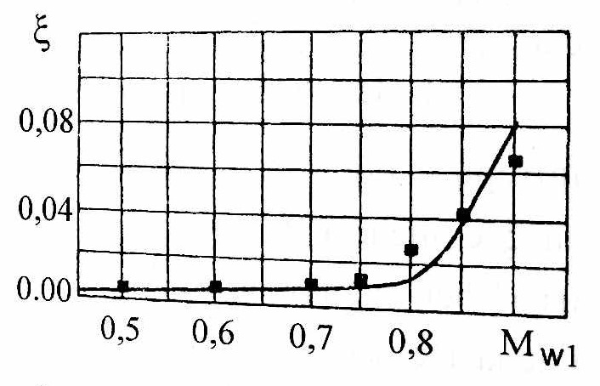
λ
Коэффициент потерь в РК $ξ_{рк}$ | Находится по графику по величине $λ_{w1}$ | -
Коэффициент потерь в НА $ξ_{на}$ | Находится по рисунку по величине $λ_{c2}$ | -
Статическое давление рабочего тела на входе в РК | $$р_{1}=р_{1}^{*}∙π\left(λ_{с1}\right)$$ | Па
Плотность рабочего тела на входе в РК | $$ρ_{1}=\frac{p_{1}}{RT_{1}}$$ | кг/м³
Давление потока на входе в РК, заторможенного в относительной СК | $$р_{1w}^{*}=\frac{р_{1}}{π\left(λ_{w1}\right)}$$ | Па
Коэффициент восстановления полного давления в РК | $$σ_{рк}=1-\frac{ξ_{рк}∙ρ_{1}∙w_{1}^{2}}{2р_{1w}^{*}}$$ | -
Давление потока на выходе РК, заторможенного в относительной СК | $$р_{2w}^{*}=р_{1w}^{*}σ_{рк}$$ | Па
Статическое давление на выходе из РК | $$р_{2}=р_{2w}^{*}∙π\left(λ_{w2}\right)$$ | Па
Полное давление на выходе РК | $$р_{2}^{*}=\frac{p_{2}}{π\left(λ_{с2}\right)}$$ | Па
Плотность рабочего тела на выходе РК | $$ρ_{2}=\frac{p_{2}}{RT_{2}}$$ | кг/м³
Коэффициент восстановления полного давления в НА | $$σ_{НА}=1-\frac{ξ_{НА}∙ρ_{2}∙с_{2}^{2}}{2р_{2}^{*}}$$ | -
Полное давление на выходе из НА | $$р_{3}^{*}=р_{2}^{*}∙σ_{НА}$$ | Па
Осевая площадь проточной части на входе в РК | $$F_{1a}=\frac{G_{1}·\sqrt{T_{1}^{*}}}{m·p_{1}^{*}·q\left(λ_{c1}\right)·sinα_{1}}$$ | м²
Осевая площадь проточной части на выходе РК | $$F_{2a}=\frac{G_{2}·\sqrt{T_{2}^{*}}}{m·p_{2}^{*}·q\left(λ_{c2}\right)·sinα_{2}}$$ | м²
Средний диаметр проточной части на входе в РК | $$D_{ср}=\frac{60u_{ср}}{πn}$$ | м
Средний диаметр проточной части на выходе РК | $$D_{ср}=\frac{60u_{ср}}{πn}$$ | м
Высота лопатки на входе в РК | $$h_{л1}=\frac{F_{1a}}{πD_{ср}}$$ | м
Прим. Высота лопатки на входе не должна быть менее 15мм
Высота лопатки на выходе РК | $$h_{л2}=\frac{F_{2a}}{πD_{ср}}$$ | м
Высота лопатки на выходе НА | $$h_{л3}=h_{л2}$$ | м
Втулочный диаметр на входе в РК | $$D_{вт1}=D_{ср}-h_{л1}$$ | м
Втулочный диаметр на выходе РК | $$D_{вт2}=D_{ср}-h_{л2}$$ | м
Втулочный диаметр на выходе НА | $$D_{вт3}=D_{ср}-h_{л3}$$ | м
Периферийный диаметр на входе в РК | $$D_{к1}=D_{ср}+h_{л1}$$ | м
Периферийный диаметр на выходе РК | $$D_{к2}=D_{ср}+h_{л2}$$ | м
Периферийный диаметр на выходе НА | $$D_{к3}=D_{ср}+h_{л3}$$ | м
 | $$\overline{d_{i}}=\frac{D_{вт1}}{D_{к1}}$$ | -
 | $$\overline{d_{2}}=\frac{D_{вт2}}{D_{к2}}$$
Относительный диаметр втулки должен находиться в интервале 0,5…0,9 (для КВД)
По полученным данным строится эскиз проточной части ступени компрессора (по своим размерам!!!)
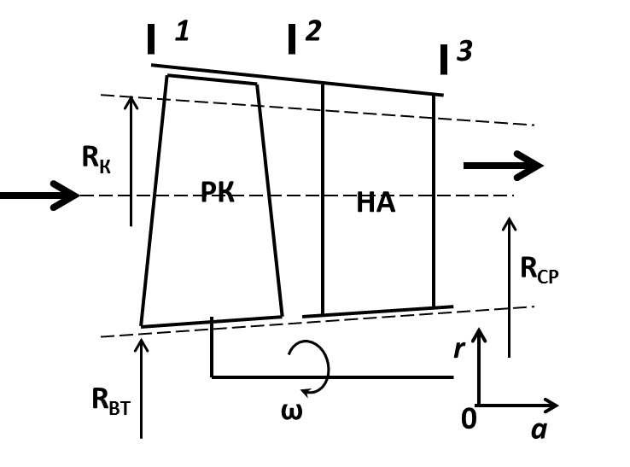
Осевая площадь сечения на выходе НА | $$F_{3a}=\frac{π}{4}\left(D_{3к}^{2}-D_{3вт}^{2}\right)$$ | м²
Газодинамическая функция | $$q\left(λ_{c3a}\right)=\frac{G_{1}\sqrt{\acute{T_{3}^{*}}}}{m∙\acute{p_{3}^{*}}∙F_{3a}}$$ | -
Приведенная осевая скорость на выходе НА | С помощью ГДФ находится $λ_{c3a}$ | -
Осевая скорость на выходе НА | $$c_{3a}=λ_{c3a}\sqrt{\frac{2k}{k+1}R{∙T}_{3}^{*}}$$ | м/с
Ожидаемая скорость на выходе из НА** | $$с_{3u}≈с_{1u}$$ | м/с
Абсолютная скорость на выходе НА** | $$с_{3}=\sqrt{c_{3a}^{2}+c_{3u}^{2}}$$ | м/с
Приведенная абсолютная скорость на выходе из НА | $$λ_{с3}=\frac{с_{3}}{\sqrt{\frac{2k}{(k+1)}RТ_{3}^{*}}}$$ | -
Газодинамическая функция | $$π\left(λ_{с3}\right)={\left(1-\frac{k-1}{k+1}{λ_{с3}}^{2}\right)}^{\frac{k}{k-1}}$$ | -
Газодинамическая функция | $$τ\left(λ_{с3}\right)=\left.1-\frac{k-1}{k+1}{λ_{с3}}^{2}\right.$$ | -
Угол выхода потока из НА** | $$α_{3}=arctg\frac{с_{3a}}{с_{3u}}$$ | град
Угол поворота потока в НА** | $$∆={}_{3}-{}_{2}$$ | град
Статическое давление на выходе из НА** | $$p_{3}={ p}_{3}^{*}∙π\left(λ_{c3}\right)$$ | Па
Статическая температура на выходе из НА** | $$T_{3}={ Т}_{3}^{*}∙τ\left(λ_{c3}\right)$$ | К
Плотность рабочего тела на выходе НА | $$ρ_{3}=\frac{p_{3}}{RT_{3}}$$ | кг/м³
Вычисление числа лопаток
Угол изгиба профиля лопатки РК | $$θ_{рк}=\frac{∆β}{1-\left(0,41-0,2\frac{β_{2}}{100}\right)\sqrt{\frac{1}{{\left(\frac{b}{t}\right)}_{рк}}}}$$  $${\left(\frac{b}{t}\right)}_{рк}≈1$$ | град
Угол установки лопатки РК | $$γ_{РК}=β_{1}+\frac{θ_{рк}}{2}$$ | град
Средняя хорда лопатки РК | $$b_{рк}=\frac{S_{рк}}{sinγ_{РК}}$$ | м
Шаг лопатки РК на среднем диаметре | $$t_{рк}=\frac{b_{рк}}{{\left(\frac{b}{t}\right)}_{рк}}$$ | м
Число лопаток РК | $$Z_{рк}=\frac{πD_{1ср}}{t_{рк}}$$ | -
Число лопаток РК | Округляется до целой нечетной величины | шт
Угол изгиба профиля лопатки НА** | $$θ_{НА}=\frac{∆}{1-\left(0,41-0,2\frac{α_{3}}{100}\right)\sqrt{\frac{1}{{\left(\frac{b}{t}\right)}_{НА}}}}$$  $${\left(\frac{b}{t}\right)}_{НА}≈1$$ | град
Угол установки лопатки НА** | $$γ_{НА}=α_{2}+\frac{θ_{НА}}{2}$$ | град
Средняя хорда лопатки НА** | $$b_{НА}=\frac{S_{НА}}{sinγ_{НА}}$$ | м
Шаг лопатки НА на среднем диаметре** | $$t_{НА}=\frac{b_{НА}}{{\left(\frac{b}{t}\right)}_{НА}}$$ | м
Число лопаток НА** | $$Z_{НА}=\frac{πD_{2ср}}{t_{НА}}$$ | -
Число лопаток НА | Округляется до целой нечетной величины | шт
Расчет КПД ступени
Степень повышения давления | $$π_{ст}^{*}=\frac{{ p}_{3}^{*}}{{ p}_{1}^{*}}$$
Изоэнтропическая работа ступени | $$L_{стs}=с_{p}T_{1}^{*}({π_{ст}^{*}}^{\frac{k-1}{k}}-1)$$ | Дж/кг
Работа на окружности рабочего колеса | $$L_{u}=c_{2u}u_{ср}-c_{1u}u_{ср}$$ | Дж/кг
КПД на окружности колеса | $${η_{u}}^{*}=\frac{L_{стs}}{L_{u}}$$ | -

Расчет ступени осевого компрессора по высоте проточной части при использовании закона закрутки постоянства циркуляции c_{u}r=const
Наименование переменной | Формула | Размерность | Сечение
Наименование переменной | Формула | Размерность | Втулочное | 2 | Среднее | 4 | Периферийное
Расчет на входе в РК
Прим. Параметры с индексом "ср" берутся по результатам расчета на среднем диаметре.
Число сечений должно быть нечетным, и они должны располагаться равномерно по высоте канала.
Результаты расчета для среднего сечения по данной методики должны совпадать с результатами расчета на среднем диаметре (см. выше). !!! Несовпадение сигнализирует об ошибке расчета.
Все ограничения, о которых упоминалось в первой части расчета справедливы и здесь. В случае попадания параметра за диапазон, следует вернуться в расчет по среднему и скорректировать основные параметры турбомашины.
Диаметр сечения | Берется из исходных данных, $D_{1i}$ | м |  | $$D_{12}=\frac{D_{1ср}+D_{1вт}}{2}$$ |  | $$D_{14}=\frac{D_{1ср}+D_{1к}}{2}$$
Окружная скорость | $$u_{1i}=\frac{πD_{1i}n}{60}$$ | м/с
Осевая составляющая скорость | $$с_{1аi}=с_{1аср}$$ | м/с
Окружная составляющая абсолютной скорости | $$с_{1ui}=с_{1uср}\frac{D_{1ср}}{D_{1i}}$$ | м/с
Абсолютная скорость потока | $$с_{1i}=\sqrt{{с_{1ui}}^{2}+{с_{1аi}}^{2}}$$ | м/с
Угол входа потока в абсолютной СК | $$α_{1i}=arctg\frac{с_{1аi}}{с_{1ui}}$$ | град
Окружная составляющая относительной скорости | $$w_{1ui}=u_{1i}-с_{1ui}$$ | м/с
Относительная скорость потока | $$w_{1i}=\sqrt{c_{1ai}^{2}+w_{1ui}^{2}}$$ | м/с
Угол входа потока в относительной СК | $$β_{1i}=arctg\frac{с_{1ai}}{w_{1ui}}$$ | град
Прим. Угол потока в относительном движении по технологическим причинам не должен быть меньше 25°
Статическая температура потока | $$T_{1i}=T_{1ср}^{*}-\frac{c_{1i}^{2}}{\frac{2k}{k-1}R}$$ | К
Температура потока, заторможенная в относительном движении | $$T_{1iw}^{*}=T_{1i}+\frac{w_{1i}^{2}}{\frac{2k}{k-1}R}$$ | К
Приведенная скорость потока в относительном движении | $$λ_{w1i}=\frac{w_{1i}}{\sqrt{\frac{2k}{k+1}R{∙T}_{1iw}^{*}}}$$ | -
Прим. Данная величина не должна превышать 1,2. В противном случае будут иметь место критично большие потери в венце
Расчет на выходе в РК
Диаметр сечения | Берется из исходных данных, $D_{2i}$ | м |  | $$D_{22}=\frac{D_{2ср}+D_{2вт}}{2}$$ |  | $$D_{24}=\frac{D_{2ср}+D_{2к}}{2}$$
Окружная скорость | $$u_{2i}=\frac{πD_{2i}n}{60}$$ | м/с
Осевая составляющая скорость | $$с_{2аi}=с_{2аср}$$ | м/с
Окружная составляющая абсолютной скорости | $$с_{2ui}=с_{2uср}\frac{D_{2ср}}{D_{2i}}$$ | м/с
Абсолютная скорость потока | $$с_{2i}=\sqrt{{с_{2ui}}^{2}+{с_{2аi}}^{2}}$$ | м/с
Приведенная абсолютная скорость | $$λ_{c2i}=\frac{с_{2i}}{\sqrt{\frac{2k}{k+1}R{∙T}_{2ср}^{*}}}$$ | -
Угол входа потока в абсолютной СК | $$α_{2i}=arctg\frac{с_{2аi}}{с_{2ui}}$$ | град
Окружная составляющая относительной скорости | $$w_{2ui}=u_{2i}-с_{2ui}$$ | м/с
Относительная скорость потока | $$w_{2i}=\sqrt{c_{2ai}^{2}+w_{2ui}^{2}}$$ | м/с
Угол входа потока в относительной СК | Если $w_{2ui}>0$  $$β_{2i}=arctg\frac{с_{2ai}}{w_{2ui}}$$  Если $w_{2ui}<0$  $$β_{2i}=180+arctg\frac{с_{2ai}}{w_{2ui}}$$ | град
Угол поворота потока в РК | $$∆β_{i}=β_{2i}-β_{1i}$$ | град
Угол выхода потока из НА | $$α_{3i(ступень n)}=α_{1i(ступень n+1)}$$ | град
Угол поворота потока в НА | $$Δα=α_{3i}-α_{2i}$$ | град
Прим. Данная величина не должна превышать 30°. Превышение приведет к увеличению потерь.
Степень реактивности | $$ρ_{ст}=1-\frac{c_{1ui}+c_{2ui}}{2u_{1i}}$$ | -
Прим. Данная величина должна быть положительная

Изображение исследуемого космпрессора
(привести изображение рассматриваемого компрессора и указать рассчитываемую ступень)

Планы скоростей в контрольных сечениях

Периферийное сечение
Эскиз рабочей лопатки  ↓ |  |  |  |  |  |  |  |  |  |  |  |  |  |  |  |  |  | Эскиз направляющей лопатки  ↓

Среднее сечение
Эскиз рабочей лопатки  ↓ |  |  |  |  |  |  |  |  |  |  |  |  |  |  |  |  |  | Эскиз направляющей лопатки  ↓

Втулочное сечение
Эскиз рабочей лопатки  ↓ |  |  |  |  |  |  |  |  |  |  |  |  |  |  |  |  |  | Эскиз направляющей лопатки  ↓

График изменения параметров по длине проточной части (с,w, p, p*, T, T*, ρ)
РК | НА |  | РК | НА

